TRƯỜNG THCS CỰ KHỐI TỔ CHỨC LỄ KỶ NIỆM
NGÀY NHÀ GIÁO VIỆT NAM 20/11
Hòa chung trong không khí cả nước chào mừng 36 năm ngày Nhà giáo Việt Nam 20-11. Sáng thứ ba, ngày 20-11, trường THCS Cự Khối đã tổ chức thành công lễ Chào mừng “Ngày hội thắm tình thầy trò” nhằm chào mừng 36 năm ngày Nhà giáo Việt Nam (20/11/1982 - 20/11/2018).
Về tham dự buổi lễ, nhà trường hân hạnh được đón tiếp đồng chí: Phạm Thị Thùy Dung - Phó CTHĐND Phường, thầy giáo: Nguyễn Đăng Tâm - Chủ tịch Hội cựu giáo chức Phường Cự Khối, bác: Nguyễn Thị Hoa - Trưởng Ban đại diện cha mẹ học sinh của nhà trường, các thầy cô giáo nguyên là giáo viên, nhân viên cũ cùng các bác là đại diện hội cha mẹ học sinh các lớp và toàn thể cán bộ giáo viên, nhân viên trường THCS Cự Khối. Mở đầu buổi lễ, thầy giáo: Dương Văn Tuynh – Bí thư chi bộ, Hiệu trưởng nhà trường thay mặt cho toàn thể cán bộ giáo viên, nhân viên đọc diễn văn của buổi lễ.Thay mặt BGH nhà trường, đồng chí đã tôn vinh những cống hiến, đóng góp của các thế hệ giáo viên hết lòng vì sự nghiệp đào tạo của nhà trường. Đồng thời, đồng chí cũng gửi lời cảm ơn sâu sắc đến các tổ chức lãnh đạo, cá nhân đã gửi lời chúc mừng tới nhà trường nhân sự kiện trọng đại này.
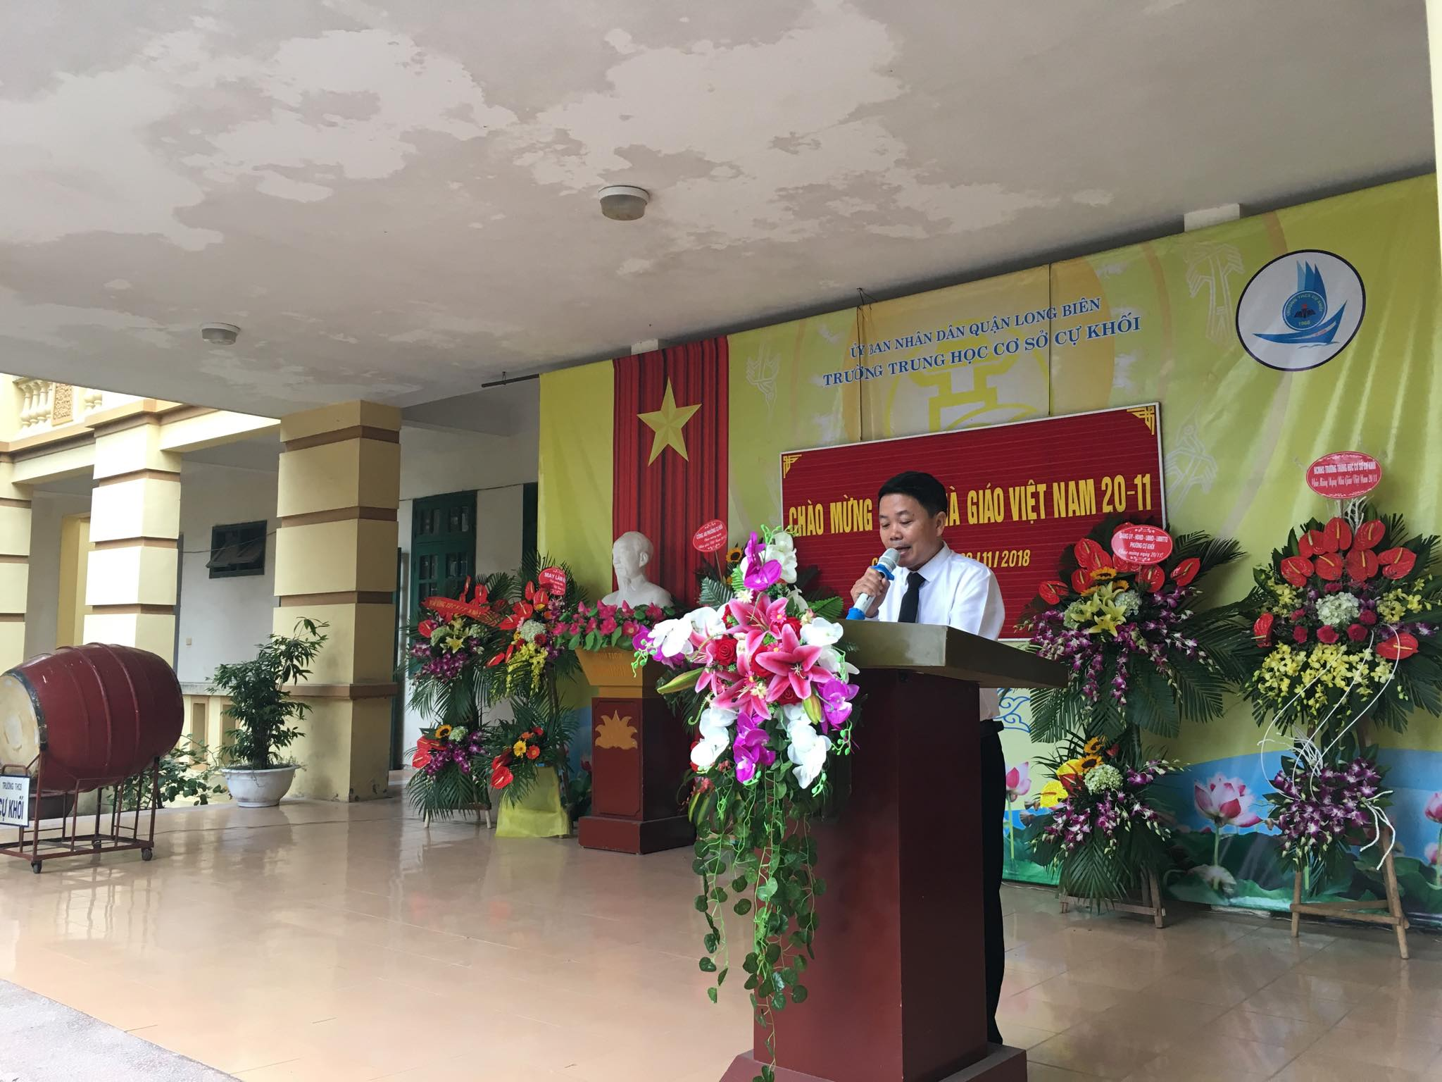
Thầy giáo Dương Văn Tuynh - Bí thư Chi Bộ, Hiệu trưởng nhà trường
đọc diễn văn của buổi lễ
Trong suốt những năm vừa qua, nhà trường luôn được sự quan tâm giúp đỡ của các cấp lãnh đạo, tổ chức, cá nhân trên địa bàn Phường Cự Khối. Đó cũng là nguồn động viên khích lệ vô cùng to lớn để giúp toàn thể cán bộ, giáo viên trong trường hoàn thành tốt nhiệm vụ trồng người của mình.
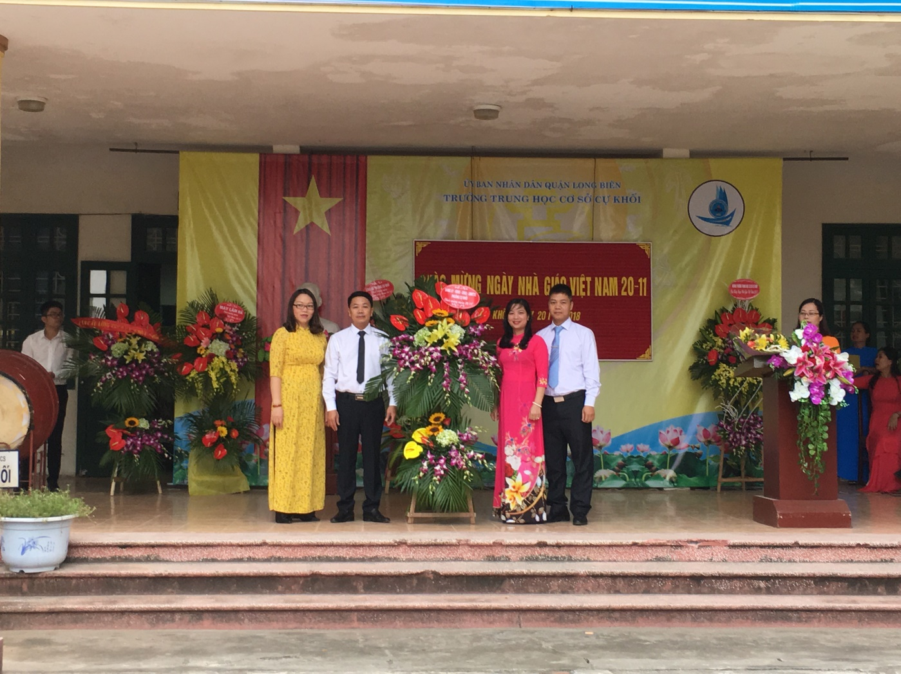
Lãnh đạo Phường Cự Khối tặng hoa chúc mừng ngày 20/11
Để thể hiện lòng tri ân sâu sắc của mình đối với thầy cô, em Dương Trà My - Học sinh lớp 9B thay mặt cho toàn thể học sinh trong trường đã nói lên những suy nghĩ và tình cảm của bản thân đối với “Người cha, người mẹ thứ hai” của mình, đồng thời cũng thể hiện rõ quyết tâm sâu sắc trên con đường chinh phục ước mơ tri thức.

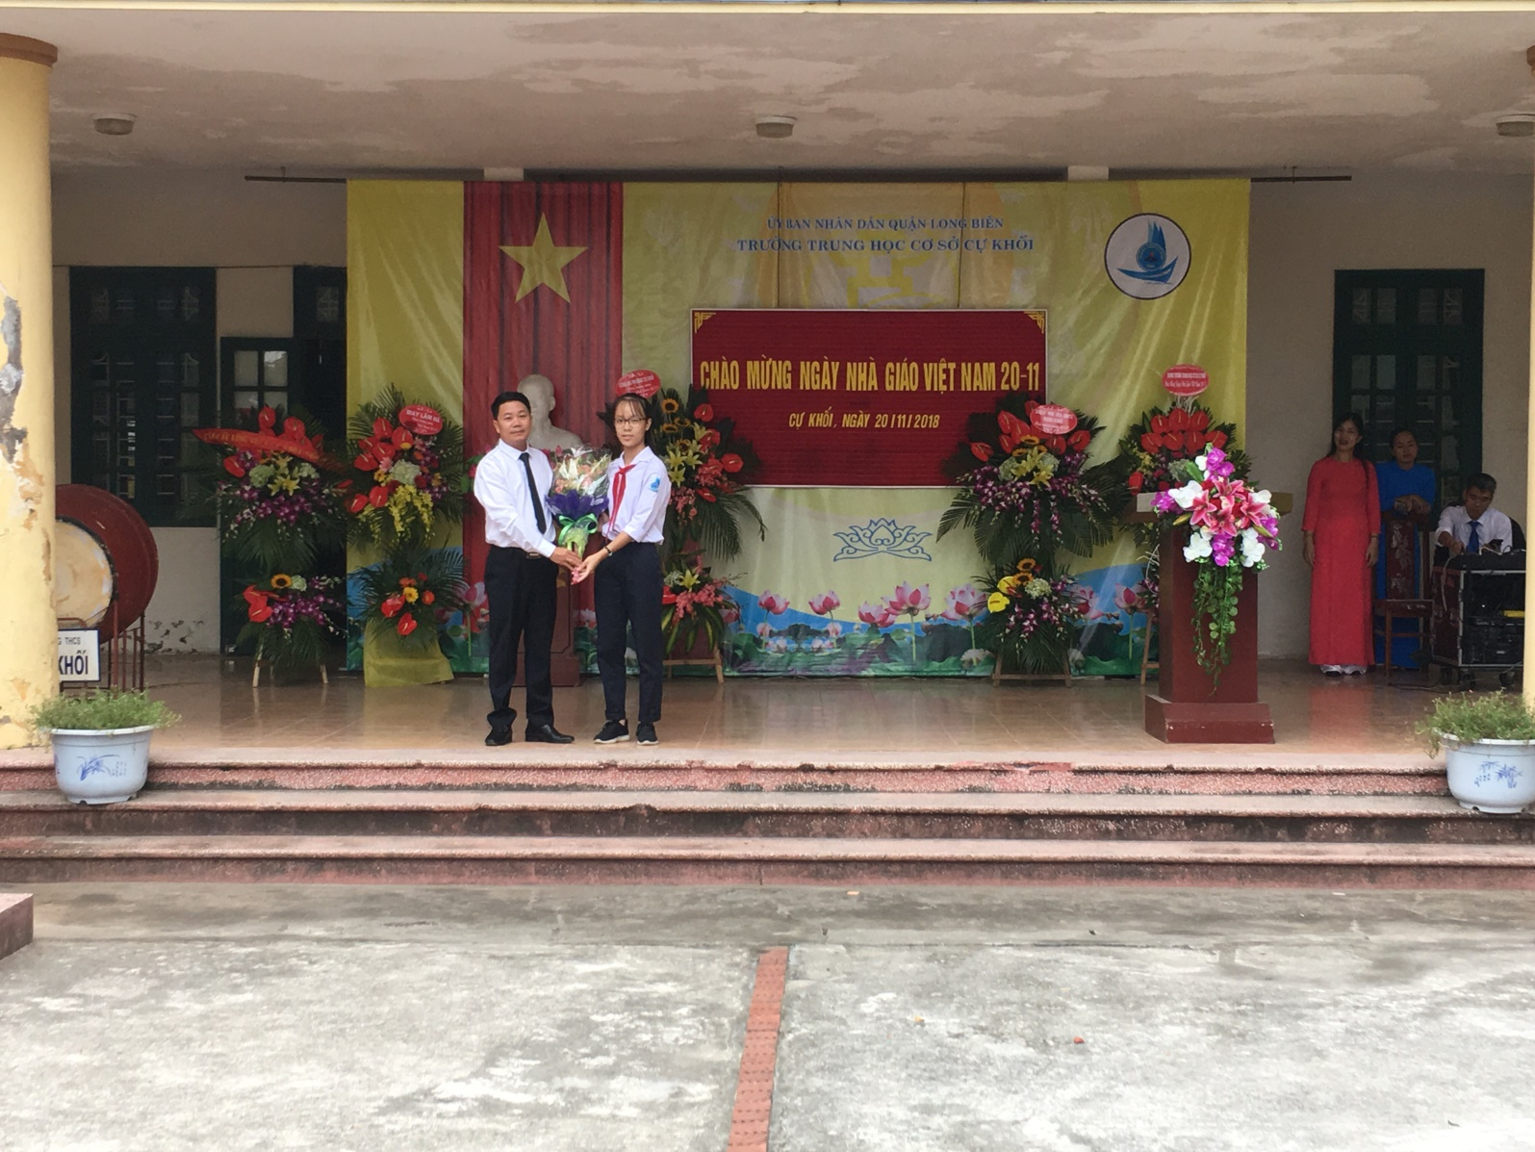
Học sinh Dương Trà My thay mặt học sinh toàn trường tặng hoa chúc mừng thầy cô
Thời gian như lắng đọng ngừng trôi khi các thầy cô giáo năm xưa nay quay về thăm trường cũ, mỗi bó hoa tươi thắm thay lời tri ân sâu sắc nhất mà toàn thể học sinh trường THCS Cự Khối gửi tặng thầy cô, mong thầy cô mãi mạnh khỏe bình an để tiếp tục dõi theo những con đò tri thức.
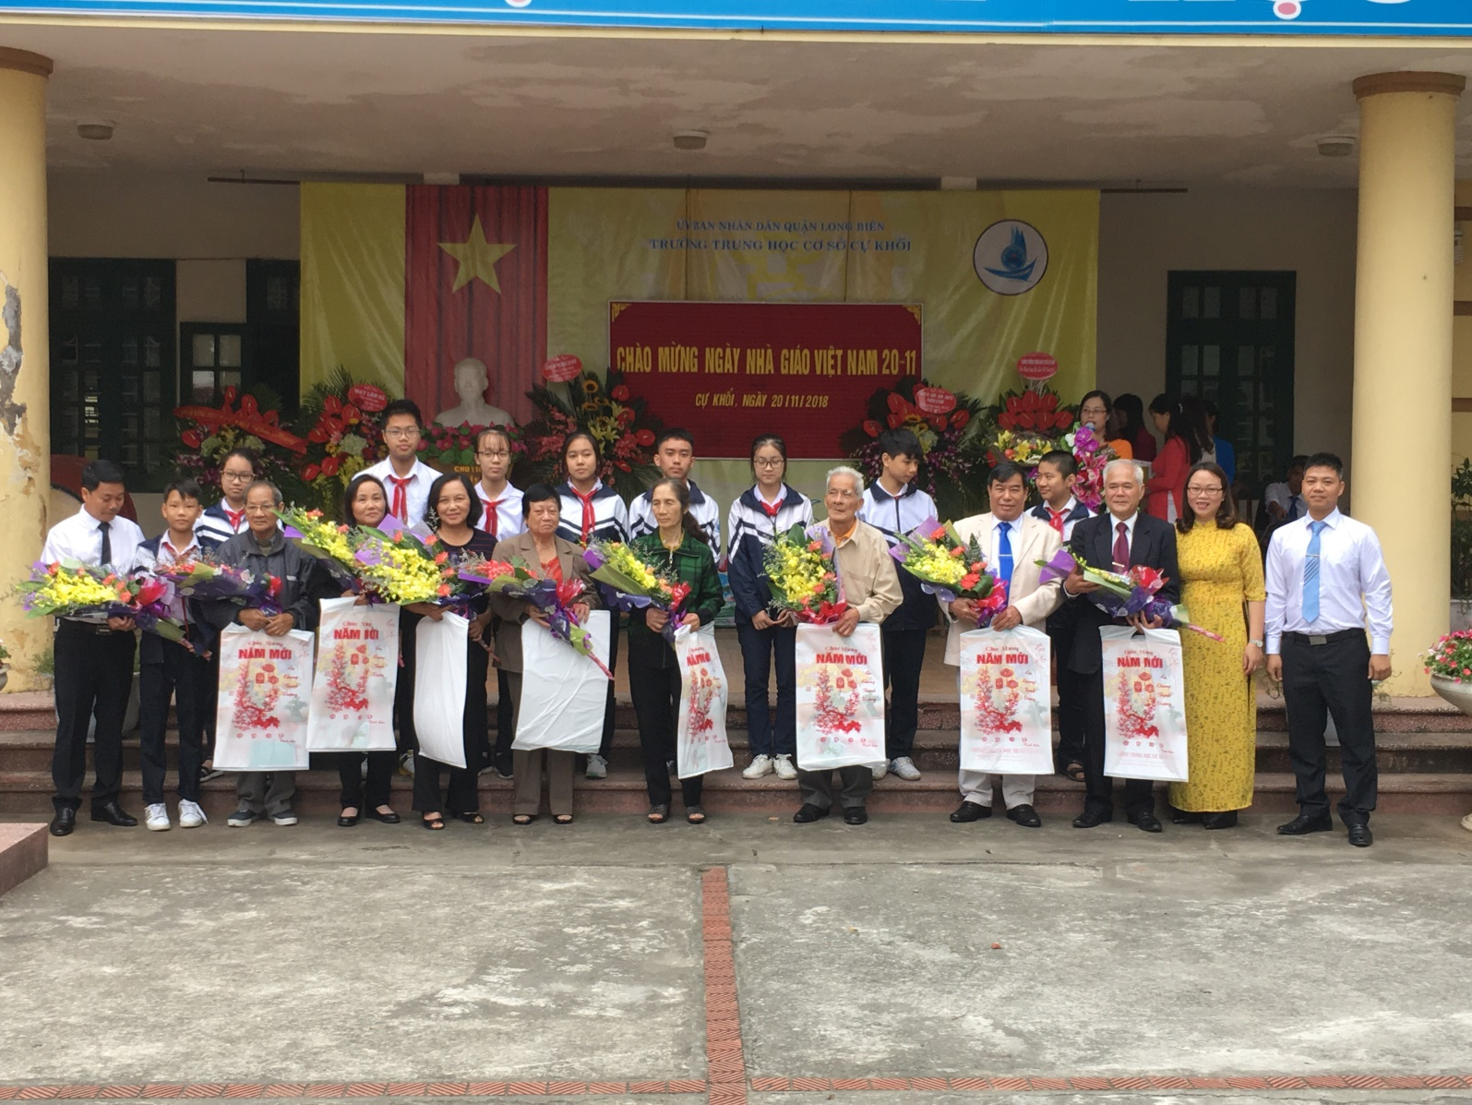
Tặng hoa chúc mừng nguyên cán bộ, giáo viên nhân viên cũ của nhà trường
Tiếp đến, là phần trao kỷ niệm chương vì sự nghiệp Giáo dục cho hai đồng chí: Đỗ Thị Thu Hương và Đào Thị Thu Hiền do Bộ Giáo dục và Đào tạo trao tặng nhằm ghi nhận sự cống hiến không ngừng nghỉ trong sự nghiệp trồng người của hai đồng chí.
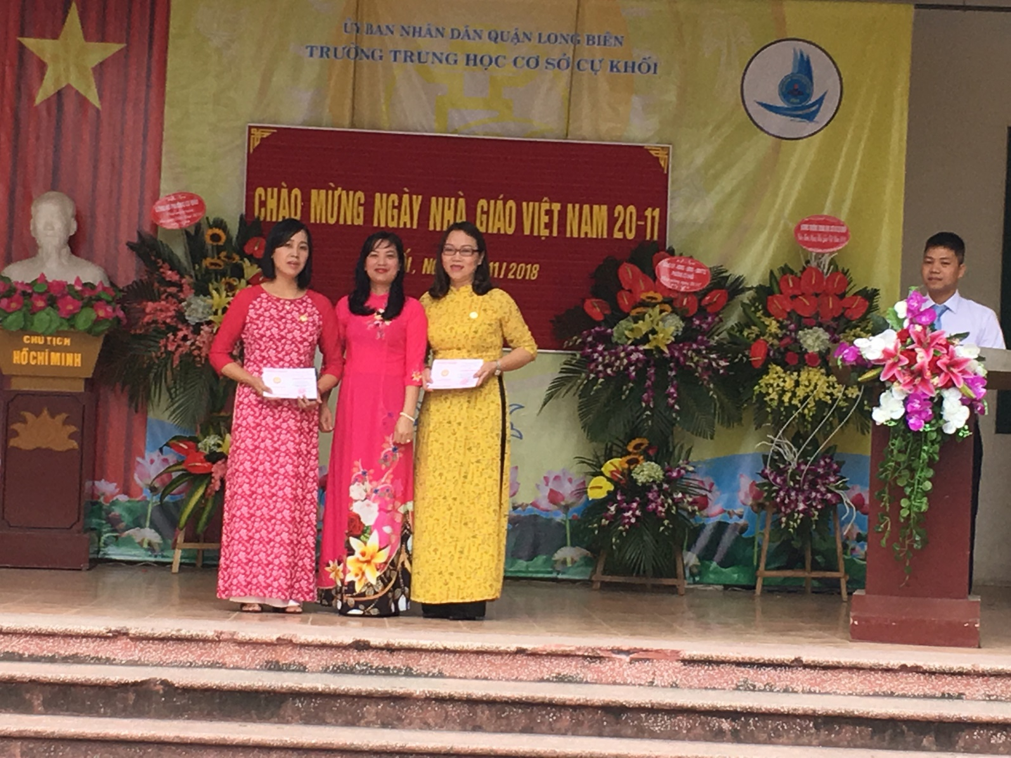
Đại diện lãnh đạo Phường trao tặng kỷ niệm chương vì sự nghiệp giáo dục cho đồng chí Đỗ Thị Thu Hương và Đào Thị Thu Hiền
Tiếp theo buổi lễ, đồng chí Lưu Việt Hà - Chủ tịch Công đoàn nhà trường đọc quyết định khen thưởng cho những tập thể, cá nhân có thành tích trong năm học 2017-2018 nhằm ghi nhận những đóng góp, sự cố gắng không miệt mài của cán bộ, giáo viên và học sinh trong học tập và giảng dạy.
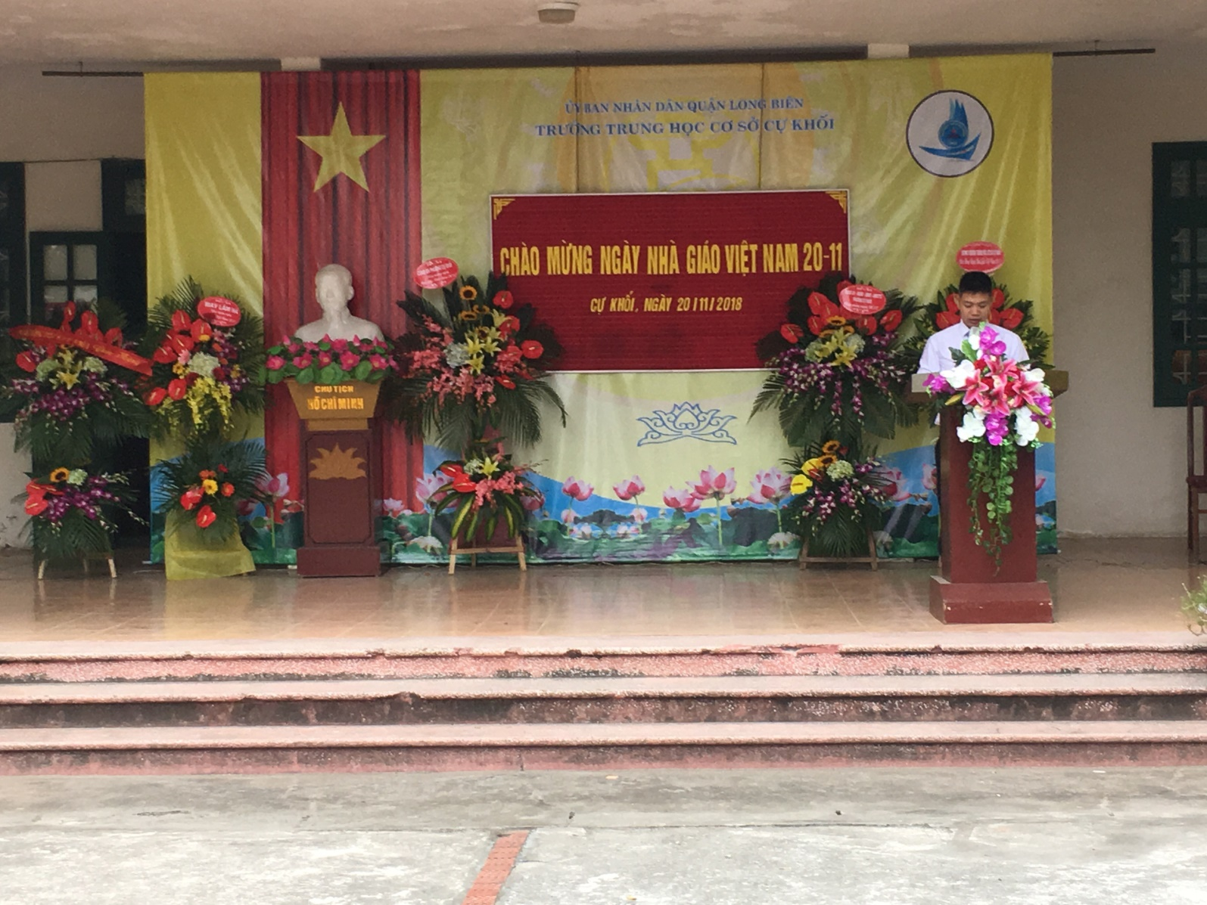
Đồng chí Lưu Việt Hà - Chủ tịch Công đoàn đọc quyết định khen thưởng
Kết thúc buổi lễ là những tiết mục văn nghệ đặc sắc, màn trình diễn thời trang đầy sôi động do học sinh trong nhà trường thể hiện như một lời cám ơn sâu sắc tới “Người cha, người mẹ thứ hai của mình”.
*Một số hình ảnh của buổi lễ:

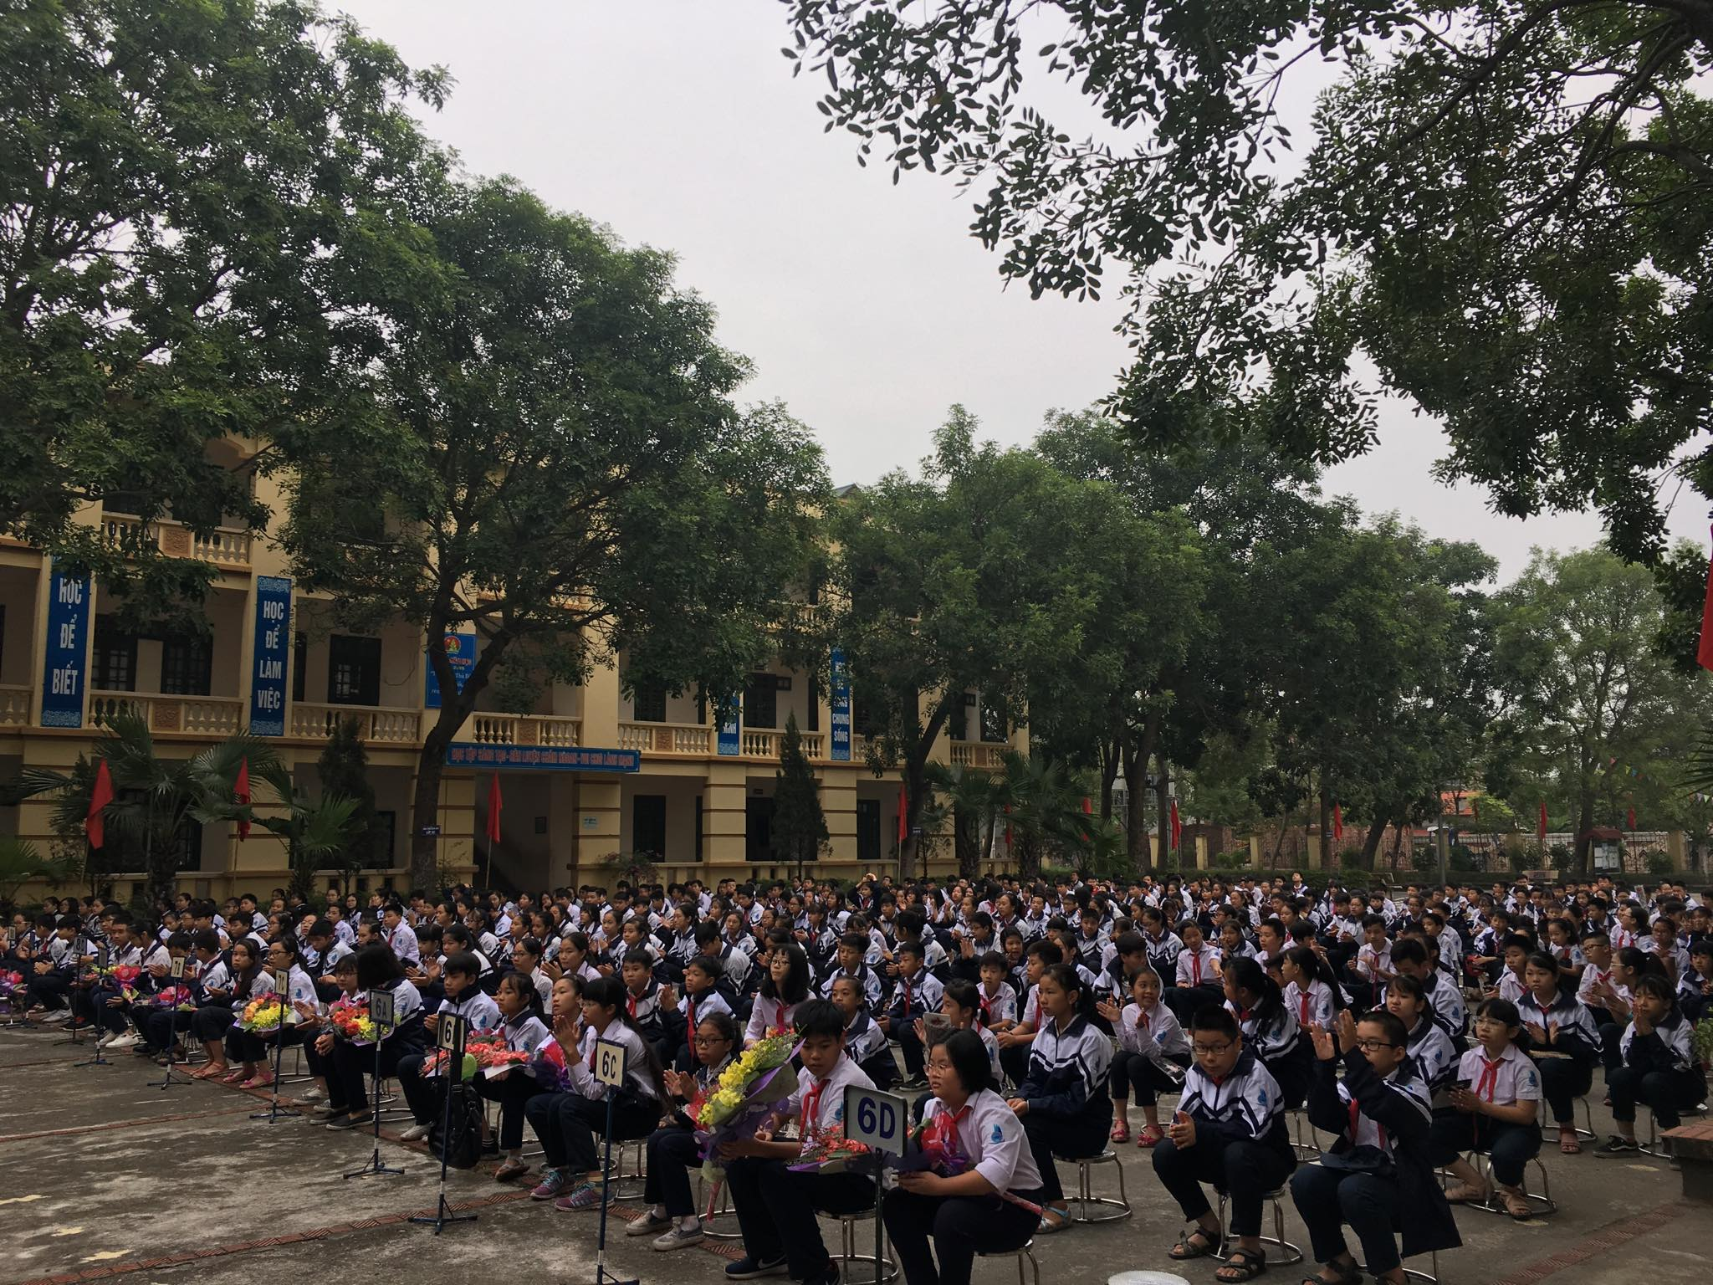
Học sinh toàn trường tham dự lễ Chào mừng ngày 20/11

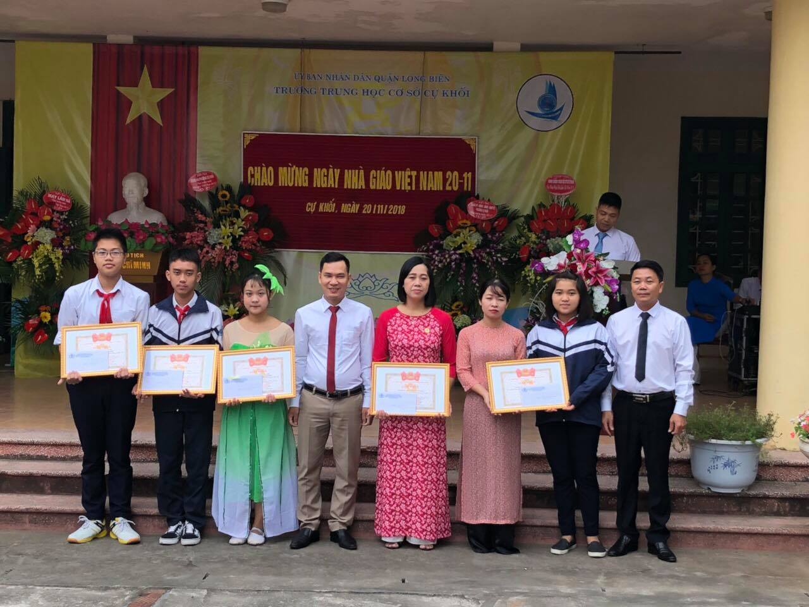
Khen thưởng tập thể và giáo viên có thành tích xuất sắc trong năm học 2017 – 2018
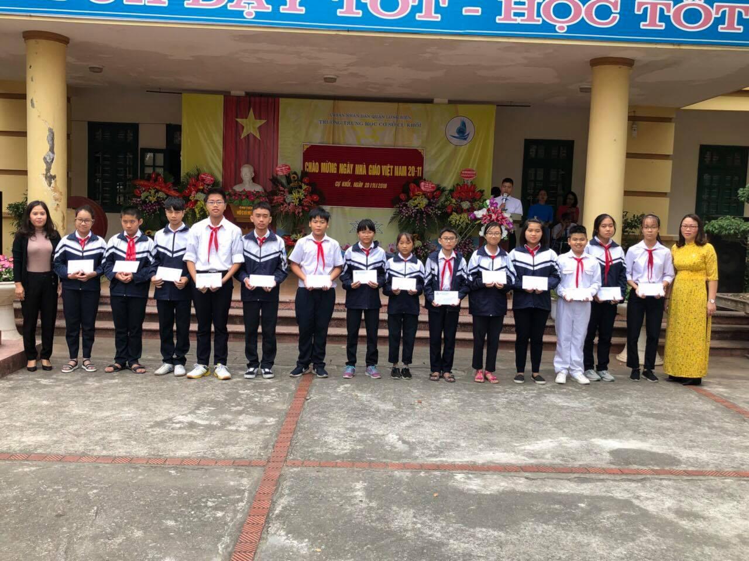
Khen thưởng cho cá nhân có thành tích tốt trong dịp thi đua chào mừng Ngày 20/11
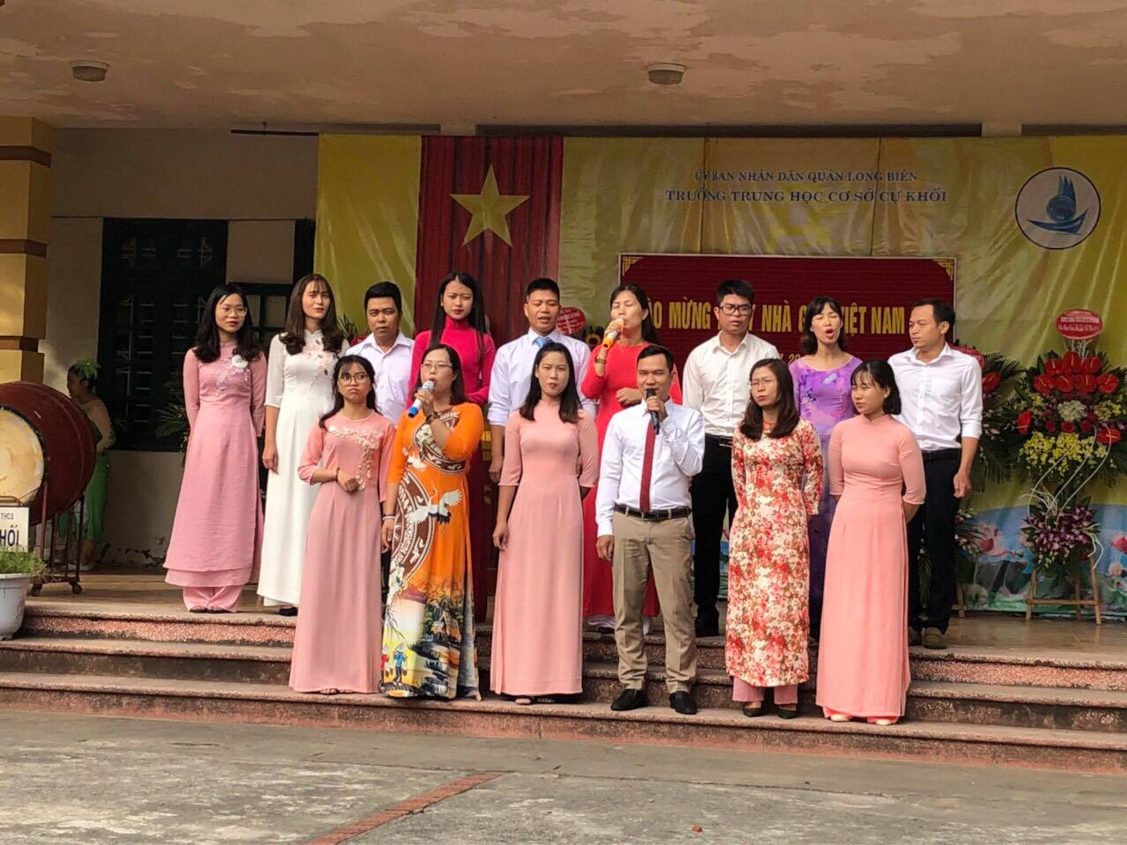
Tiết mục văn nghệ của tập giáo viên
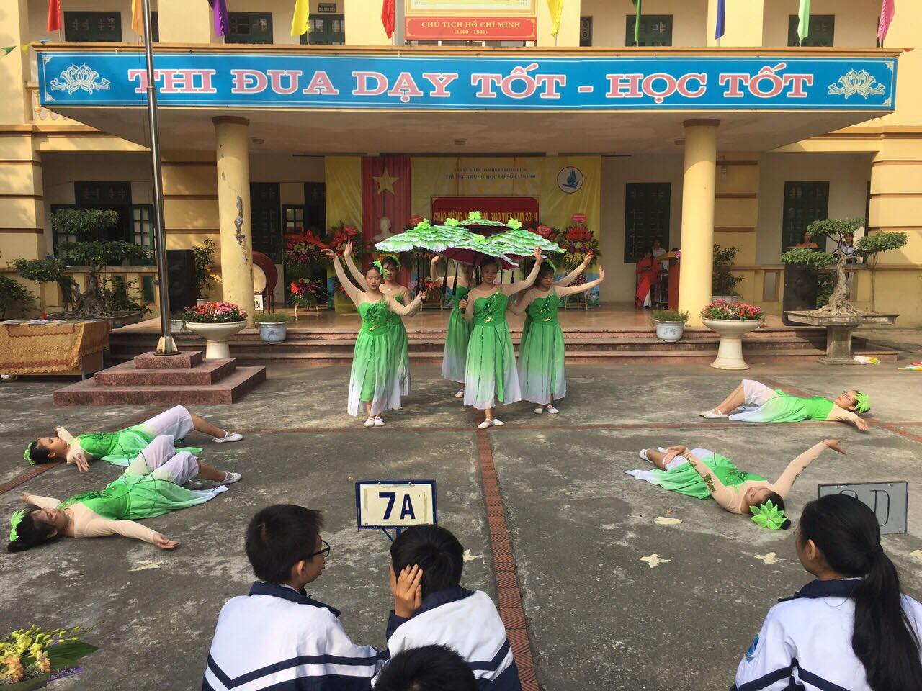
Bài mua Nét quê của tập thể các em học sinh.
Tác giả: Admin

